Communiqué de presse

congatec présente ses nouveaux modules SMARC basés sur les processeurs NXP i.MX 95
Les modules congatec établissent de nouvelles références pour les applications d'intelligence artificielle edge sécurisées
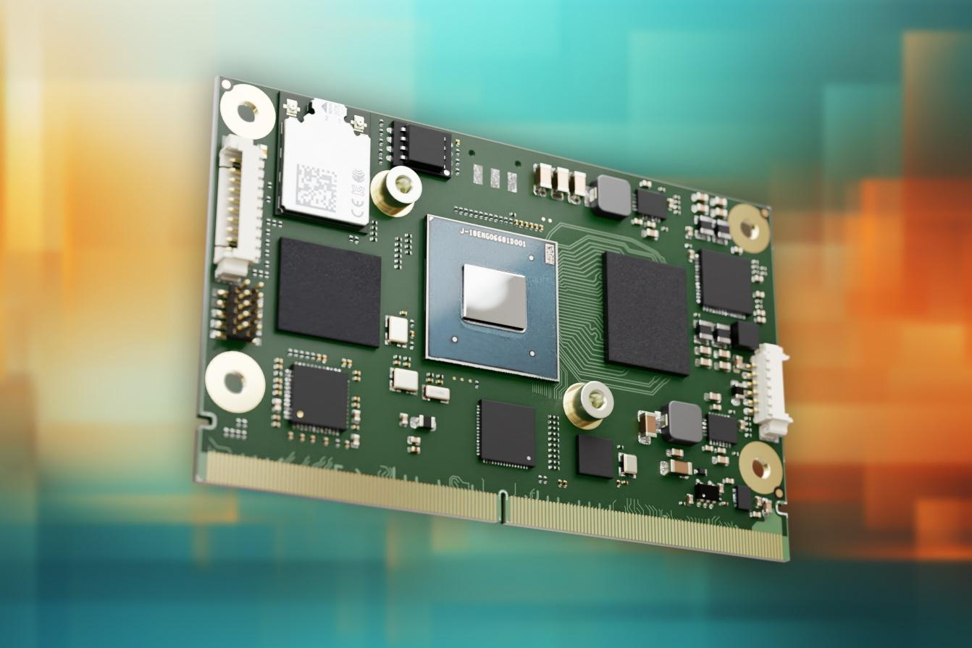
Deggendorf/Nuremberg, Allemagne, 11 juillet 2024 * * * congatec - l'un des principaux fournisseurs de technologies informatiques embarquées et edge - présente de nouveaux computer-on-modules (COM) haute performance équipés de processeurs i.MX 95 de NXP, élargissant ainsi son vaste portefeuille de modules avec des processeurs NXP i.MX Arm basse consommation. congatec souligne ainsi son partenariat solide avec NXP. Les clients bénéficient d'une évolutivité directe et d’une mise à niveau fiable pour les applications d'intelligence artificielle edge existantes et nouvelles efficaces énergétiquement, avec des exigences élevées en matière de sécurité.

Dans ces applications, les nouveaux modules offrent les avantages d'une performance de calcul GFLOPS jusqu'à trois fois supérieure à celle de la génération précédente avec les processeurs i.MX8 M Plus. La nouvelle unité de traitement neuronal de NXP appelée " eIQ Neutron " double les performances d'inférence pour la vision artificielle accélérée par l'IA. En outre, l'enclave sécurisée EdgeLock® intégrée au matériel simplifie la mise en œuvre de mesures de cybersécurité internes.

Les nouveaux modules SMARC conga-SMX95 sont conçus pour une plage de température industrielle entre -40°C et +85°C, ils sont robustes sur le plan mécanique et optimisés pour des applications efficaces en termes de coûts et d'énergie. Le NPU intégré eIQ Neutron haute performance permet aux charges de travail accélérées par l'IA d'être exécutées encore plus près du niveau local de l'appareil. Les applications spécifiques des nouveaux modules SMARC se trouvent dans les applications basse consommation accélérées par l'IA des secteurs tels que la production industrielle, la vision industrielle et l'inspection visuelle, les IHM robustes, les imprimantes 3D, les contrôleurs robotiques AMR (robots mobiles autonomes) et AGV (véhicules à guidage automatique), ainsi que l'imagerie médicale et les systèmes de surveillance des patients. Parmi les autres applications visées, citons les systèmes de divertissement à l'arrière des sièges des passagers dans les autobus et les avions, la gestion des flottes dans les transports, ainsi que les applications de la construction et de l'agriculture.

L'ensemble des caractéristiques en détail
Les nouveaux modules SMARC 2.1 conga-SMX95 sont basés sur la nouvelle génération de processeurs d'application NXP i.MX 95 avec 4 à 6 cœurs Arm Cortex-A55. NXP utilise pour la première fois la nouvelle unité graphique 3D Arm Mali, qui offre des performances GPU jusqu'à trois fois supérieures à celles des prédécesseurs basés sur l'i.MX8 M Plus. Le processeur de signal d'image (ISP) pour le traitement d'image accéléré par le matériel est également nouveau. Le NXP eIQ Neutron NPU pour l'inférence IA et l'apprentissage automatique (ML) accélérés au niveau matériel et à l’edge dans les nouveaux modules SMARC est particulièrement remarquable. L'environnement de développement logiciel eIQ® concerné de NXP offre aux OEM un environnement de développement haute performance qui simplifie la mise en œuvre d'applications ML internes.

De plus, les nouveaux modules SMARC intègrent un domaine temps réel pour les contrôleurs temps réel. Les modules SMARC conga-SMX95 offrent Gbit Ethernet 2x avec TSN pour une transmission synchronisée et déterministe des données du réseau, LPDDR5 (avec ECC en ligne) pour la sécurité des données. Pour la connectivité d'affichage, les nouveaux modules proposent DisplayPort comme interface standard et l'interface d'affichage LVDS, toujours largement utilisée. Pour la connectivité directe avec la caméra, les modules disposent de 2 MIPI-CSI.

congatec propose également un vaste écosystème matériel et logiciel ainsi que des services de conception complets pour simplifier et accélérer le développement d'applications. Ces services comprennent, entre autres, des cartes porteuses d'applications prêtes à l'évaluation et à la production et des solutions de refroidissement personnalisées. En termes de services, congatec propose une documentation complète, des formations et des mesures d'intégrité du signal pour le développement d'applications.

Plus d’infos sur les nouveaux modules SMARC conga-SMX95 sur https://www.congatec.com/en/products/smarc/conga-smx95/
Plus d’infos sur le module standard SMARC sur https://www.congatec.com/en/technologies/smarc/

* * *

À propos de congatec
congatec est une entreprise technologique à croissance rapide qui se concentre sur les produits et services d'informatique embarquée et de périphérie. Les modules informatiques à haute performance sont utilisés dans une large gamme d'applications et de dispositifs dans l'automatisation industrielle, la technologie médicale, la robotique, les télécommunications et de nombreux autres secteurs verticaux. Soutenue par son actionnaire majoritaire, DBAG Fund VIII, un fonds allemand de taille moyenne axé sur les entreprises industrielles en croissance, congatec possède l'expérience du financement et des fusions et acquisitions nécessaires pour tirer parti de ces possibilités de marché en expansion. congatec est le leader mondial du marché dans le segment des computer-on-modules et possède une excellente base de clients, des start-ups aux sociétés internationales de premier ordre. De plus amples informations sont disponibles sur notre site Site web : www.congatec.com ou via LinkedIn, X (Twitter) et YouTube

Texte et photo disponibles sur : https://www.congatec.com/fr/congatec/communiques-de-presse.html

Intel, le logo Intel et les autres marques Intel sont des marques commerciales d'Intel Corporation ou de ses filiales.

Contact pour les lecteurs:
congatec
Telefon: +49-991-2700-0
info@congatec.com
www.congatec.com

Contact pour la presse congatec:
congatec
Christof Wilde
Telefon: +49-991-2700-2822
christof.wilde@congatec.com

Contact pour la presse Agence:
Publitek GmbH
Julia Wolff
+49 (0)4181 968098-18
julia.wolff@publitek.com
Bremer Straße 6
21244 Buchholz

Veuillez envoyer les livrets justificatifs à :
Publitek GmbH
Diana Penzien
Bremer Straße 6
21244 Buchholz

